ПРАКТИЧНА РОБОТА 11
Тема заняття. Розрахунок побудови водойми з гнучкою гідроізоляцією.
Мета: навчитись розраховувати матеріали для влаштування водойми.
Тривалість роботи: 4 години.
Місце проведення: навчальна аудиторія.
Обладнання: методичні інструкції, письмове приладдя, калькулятори.
Метод проведення: індивідуальний.

Завдання
- Виконати проєкт водойми та її конструктивний розріз (практична робота 11.1).
- Згідно з конструктивним розрізом визначити обсяг матеріалів для влаштування водойми (практична робота 11.2).
ХІД РОБОТИ
- На ватмані формату А3 у верхній його частині накреслити проєкт водойми в кольорі у ортогональній проєкції (див. як зразок рис. 6 практичної роботи 10.1) пропорційно розмірам листа (практична робота 11.1).
- Знизу під проєктом виконати поперечний, конструктивний розріз водойми в ортогональній проєкції (див. як приклад рис. 8) в кольорі (практична робота 11.1).
- Згідно з конструктивним розрізом визначити необхідний обсяг матеріалів для влаштування штучної водойми (практична робота 11.2).
- Результати розрахунків занести в таблицю «Відомість матеріалів для влаштування штучної водойми» (табл.11.1), яку необхідно відобразити на ватмані під конструктивним розрізом (практична робота 11.2).
Таблиця 11.1. Відомість матеріалів для влаштування штучної водойми
№ з/п | Матеріали | Одиниця виміру | Площа водойми  по дну, м² | Необхідна кількість матеріалів
 |  |  |  | м³ | м² | шт.
1 | 2 | 3 | 4 | 5 | 6 | 7
1 | Пісок (для покриття дна та відкосів водойми товщиною 3 см) | м³
2 | Геотекстиль | м²
3 | Бутилкаучукова гума | м²
4 | Сітка будівельна | м²
5 | Камінь (кладка товщиною 10 см) | м³
6 | Водостійкий клей (1 мішок на 1 м² водойми) | шт

Контрольні запитання
- Як визначити площу водойми?
- Який показник впливає на збільшення площі водойми за умови незмінності ширини і довжини?
- Для чого використовується піщана подушка на дні водойми?
- Для чого використовується будівельна фасадна сітка під час декорування водойми каменем.
Оформлення роботи: робота оформляється на стандартних аркушах формату А4 (А3); структура звіту: титульний лист, технічні умови, описова частина (завдання 1 (практична робота 11.1); 2 (практична робота 11.2); висновок.
Після виконання роботи студент повинен знати:
• особливості влаштування водойми з гнучкою гідроізоляцією;
• матеріали, які використовуються для влаштування водойм такого типу;
вміти:
• розраховувати матеріали для влаштування водойм з гнучкою гідроізоляцією.
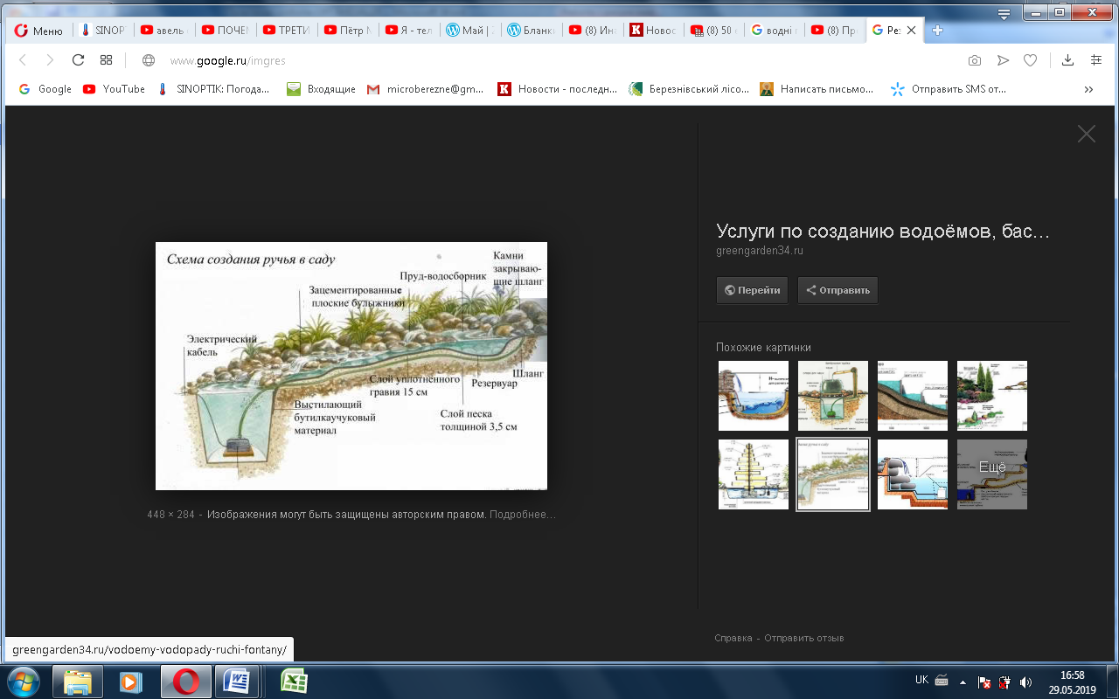
Рис. 8. Конструктивний розріз водойми з гнучкою гідроізоляцією
Основні теоретичні відомості
- Зверху ватману формату А3 зробити надпис креслярським шрифтом «Проєкт водойми з гнучкою гідроізоляцією та розрахунок об’ємів робіт з її влаштування» (практична робота 11.1).
- На ватмані формату А3 у верхній лівій його частині, по довшій стороні, накреслити проєкт штучної водойми з гнучкої гідроізоляції у ортогональній проєкції в кольорі (вигляд зверху) пропорційно розмірам листа. Малюнок пронумерувати і підписати. Під надписом малюнка підписати всі його наявні елементи відповідно до нумерації згідно з самим проєктом: каміння, листяні рослини (різновид), хвойні рослини (різновид), ґрунтопокривні рослини (різновид), відсипка з гальки тощо згідно зі своїми проєктними рішеннями (практична робота 11.1).
- Під проєктом водойми пропорційно розмірам листа ватману викреслити її конструктивний розріз в ортогональній проєкції в кольорі (див. конспект лекцій). Внизу малюнок відповідно пронумерувати і підписати. Під надписом малюнка підписати всі конструктивні елементи згідно з їх нумерацією на конструктивному розрізі (практична робота 11.1).
- Приступаючи до виконання розрахунків практичної роботи 11.2, необхідно вибрати свій варіант з таблиці 11.2.
Таблиця 11.2. Площа водойми з гнучкою гідроізоляцією
№ з/п згідно зі списком журналу групи | Площа водойми по дну, м² | № з/п згідно зі списком журналу групи | Площа водойми по дну, м²
1 | 10 | 12 | 120
2 | 12 | 13 | 130
3 | 13 | 14 | 140
4 | 14 | 15 | 150
5 | 15 | 16 | 160
6 | 16 | 17 | 170
7 | 17 | 18 | 180
8 | 18 | 19 | 190
9 | 19 | 20 | 200
10 | 100 | 21 | 210
11 | 110 | 22 | 220

- Для проведення розрахунків (практична робота 11.2) в колонку 2 табл. 11.1 вписати конструктивні шари (див. як зразок табл. 11.1) згідно з малюнком конструктивного розрізу. В колонки 4 згідно зі своїм індивідуальним завданням (табл. 11.2) вписується площа водойми по дну. Колонка 5 таблиці 11.1 знаходиться множенням колонки 4 на товщину конструктивних шарів. Колонка 5 для геотекстилю знаходиться шляхом збільшення площі водойми по дну на певну величину. Наприклад, площа водойми становить 200 м², тобто умовно її параметри становлять 10×20 м. Для вистилання водойми геотекстилем по дну його беруть на 60 см ширшим і довшим. Тобто необхідно 10,6 м×20,6 м, що в результаті дасть нам необхідну реальну квадратуру геотекстилю – 218,36 м. Для бутилкаучукової гуми робимо те ж саме, але розміри збільшуємо на 30 см. Сітка будівельна буде рівна площі бутилкаучукової гуми. Щоб знайти необхідну кількість каменю, необхідно площу бутилкаучукової гуми помножити на товщину кладки, а результати записати в колонку 5. Те ж саме стосується і клею, але результати записуються в колонку 7.
- Висновок виконується на основі навичок обчислення обсягів використання затратних матеріалів та виконання проєкту і конструктивного розрізу водойми.

